**Instytut Informatyki  
Kolegium Nauk Przyrodniczych  
Uniwersytet Rzeszowski**

**Przedmiot:**

**Programowanie gier komputerowych**

**Dokumentacja techniczna projektu:**

***Gierka mobilna***

**Wykonał: Palich Szymon**

**Prowadzący: dr inż. Wojciech Kozioł**

**Rzeszów 2022**

Spis treści

1. Temat projektu i nazwa aplikacji 2

2. Cel projektu 2

2.1. Cele szczegółowe 2

3. Funkcjonalności aplikacji 3

4. Technologie 4

5. Interesariusze aplikacji 4

6. Projekt GUI 4

7. Struktura programu 7

7.1. Dane wykorzystywane przez program 7

7.2. Opis plików zewnętrznych 7

7.3. Podział na moduły, komunikacja między modułami 7

8. Diagramy UML 8

8.1. Diagram przypadków użycia 8

8.2. Diagram czynności / aktywności 9

9. Literatura 9

# Temat projektu i nazwa aplikacji

Gierka mobilna pod tytułem Deep Sea Trial. Gracz wciela się w łódź podwodną i eksploruje otchłanie oceanu unikając przy tym zagrożeń.

# Cel projektu

Zaprojektowanie i wykonanie oprogramowania dającego użytkownikowi radość i rozrywkę.

# Cele szczegółowe

* Realistyczne sterowanie
* Zaimplementowanie menu
* Wiele poziomów
* Zapisy postępu gry (odblokowywanie poziomów)
* Wykorzystanie żyroskopu
* Wykorzystanie wibracji

# Funkcjonalności aplikacji

* Menu
  + Startowe
  + Wyboru poziomu
  + Pauzy
  + Następnego poziomu
  + Końca gry
* Realistyczne sterowanie
  + Ruch i strzelanie za pomocą joysticka
  + Obrót za pomocą pochylenia telefonu
  + Przy ruchu łodzi jest nadawana prędkość
  + Wektor prędkości łodzi można
    - Zwiększyć i zmniejszyć
    - Zmienić jego kierunek
    - Wraz z czasem prędkość ulega samoistnemu zmniejszeniu
* Wiele różnorodnych poziomów
  + Dostęp do kolejnego poziomu odblokowuje się po przejściu poprzedniego
  + Rosnący poziom trudności gry
* System życia
  + Tlen
    - W prawym górnym rogu widnieje pasek tlenu który wyczerpuje się wraz z upływem czasu
    - Po wyczerpaniu gracz przegrywa
  + Życie
    - W prawym lewym rogu widnieje pasek życia który wyczerpuje się po kontakcie ze ścianą bądź z przeciwnikiem
    - Po wyczerpaniu gracz przegrywa
* Oświetlenie
  + Ma stworzyć klimat pustki oceanu
  + Różne typy (flary, itp.)
* Przeciwnicy
  + Miny morskie (Namierzają gracza po zbliżeniu się do nich)
  + Potwory morskie (Poruszają się po określonej ścieżce)
  + Posiadają punkty życia które maleją po trafieniu torpedą
  + Po utracie wszystkich punktów życia są usuwane z planszy
* Wibracje
* HIT! Efekty dźwiękowe HIT!

# Technologie

Unity

# Interesariusze aplikacji

Gracze mobilni.

# Projekt GUI

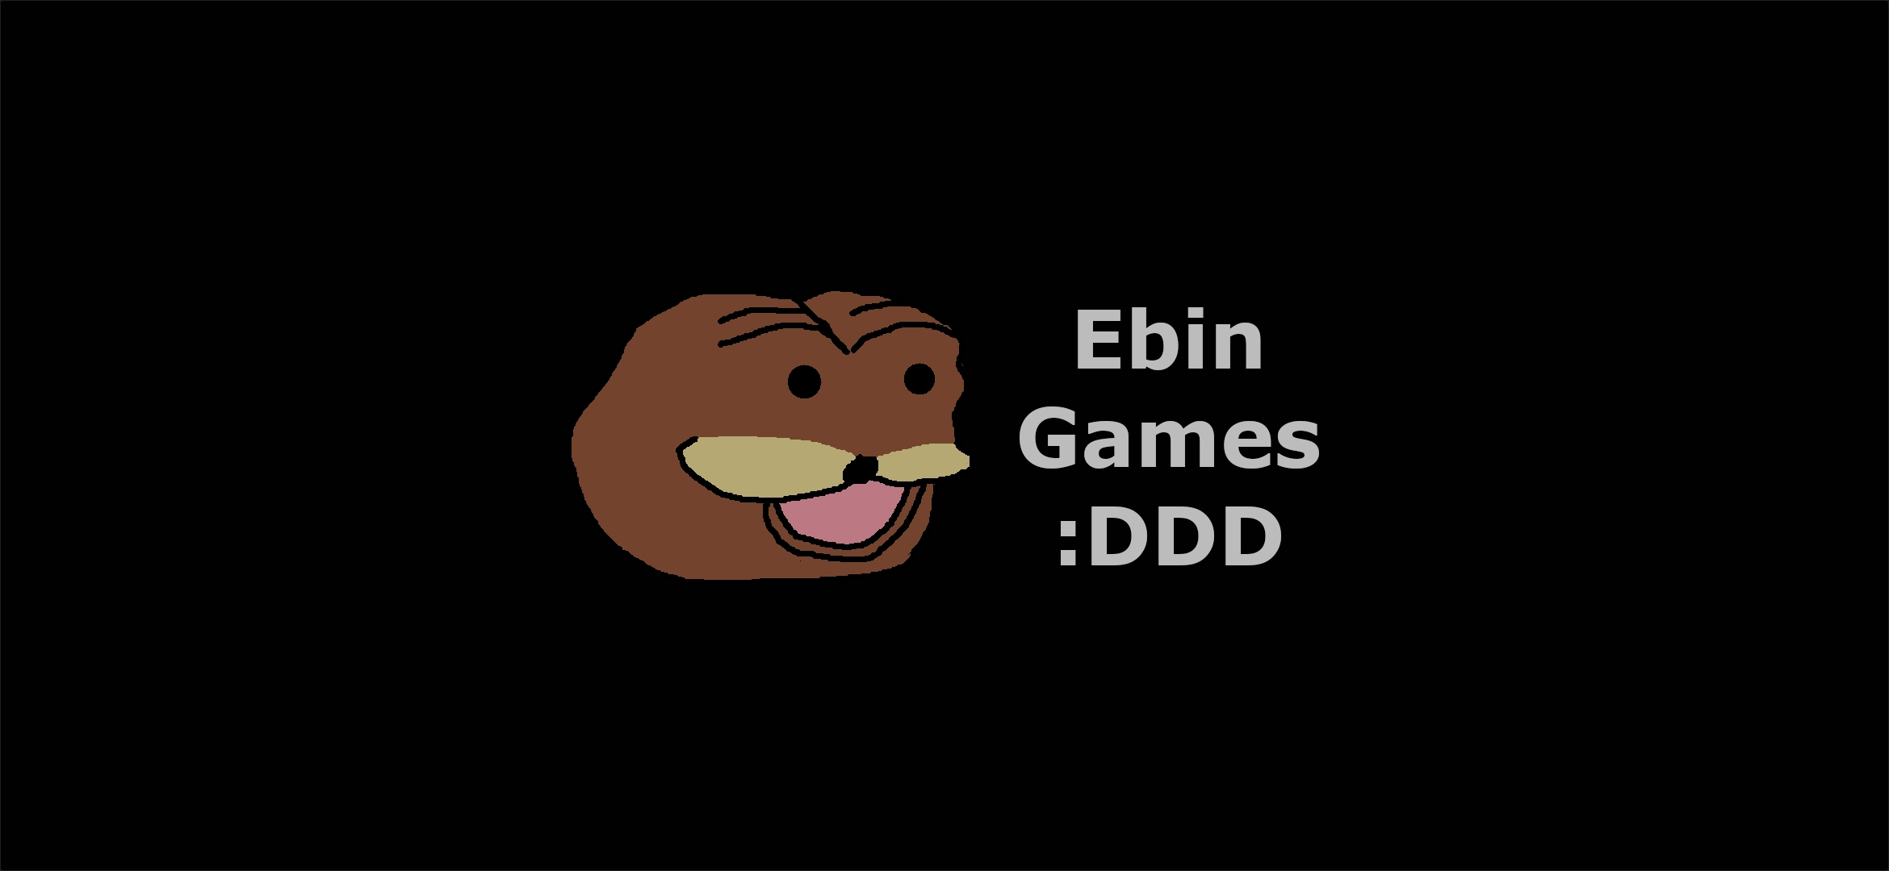

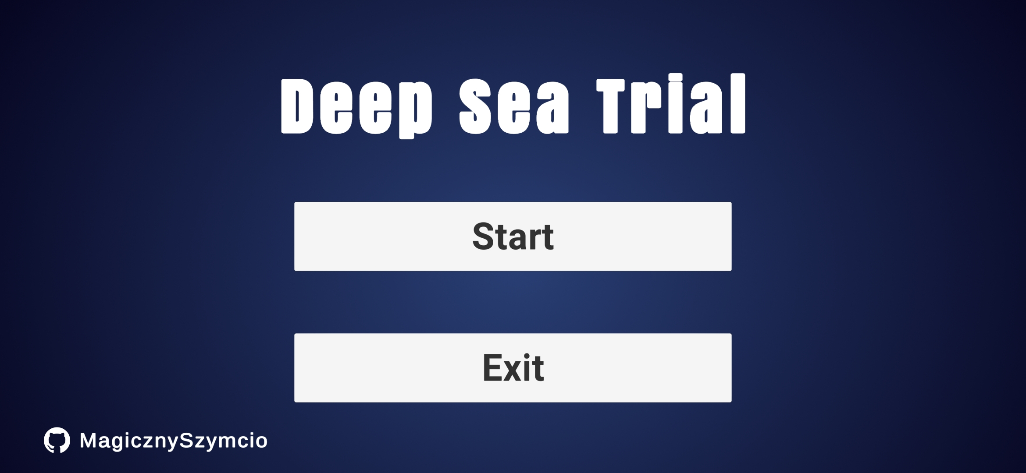

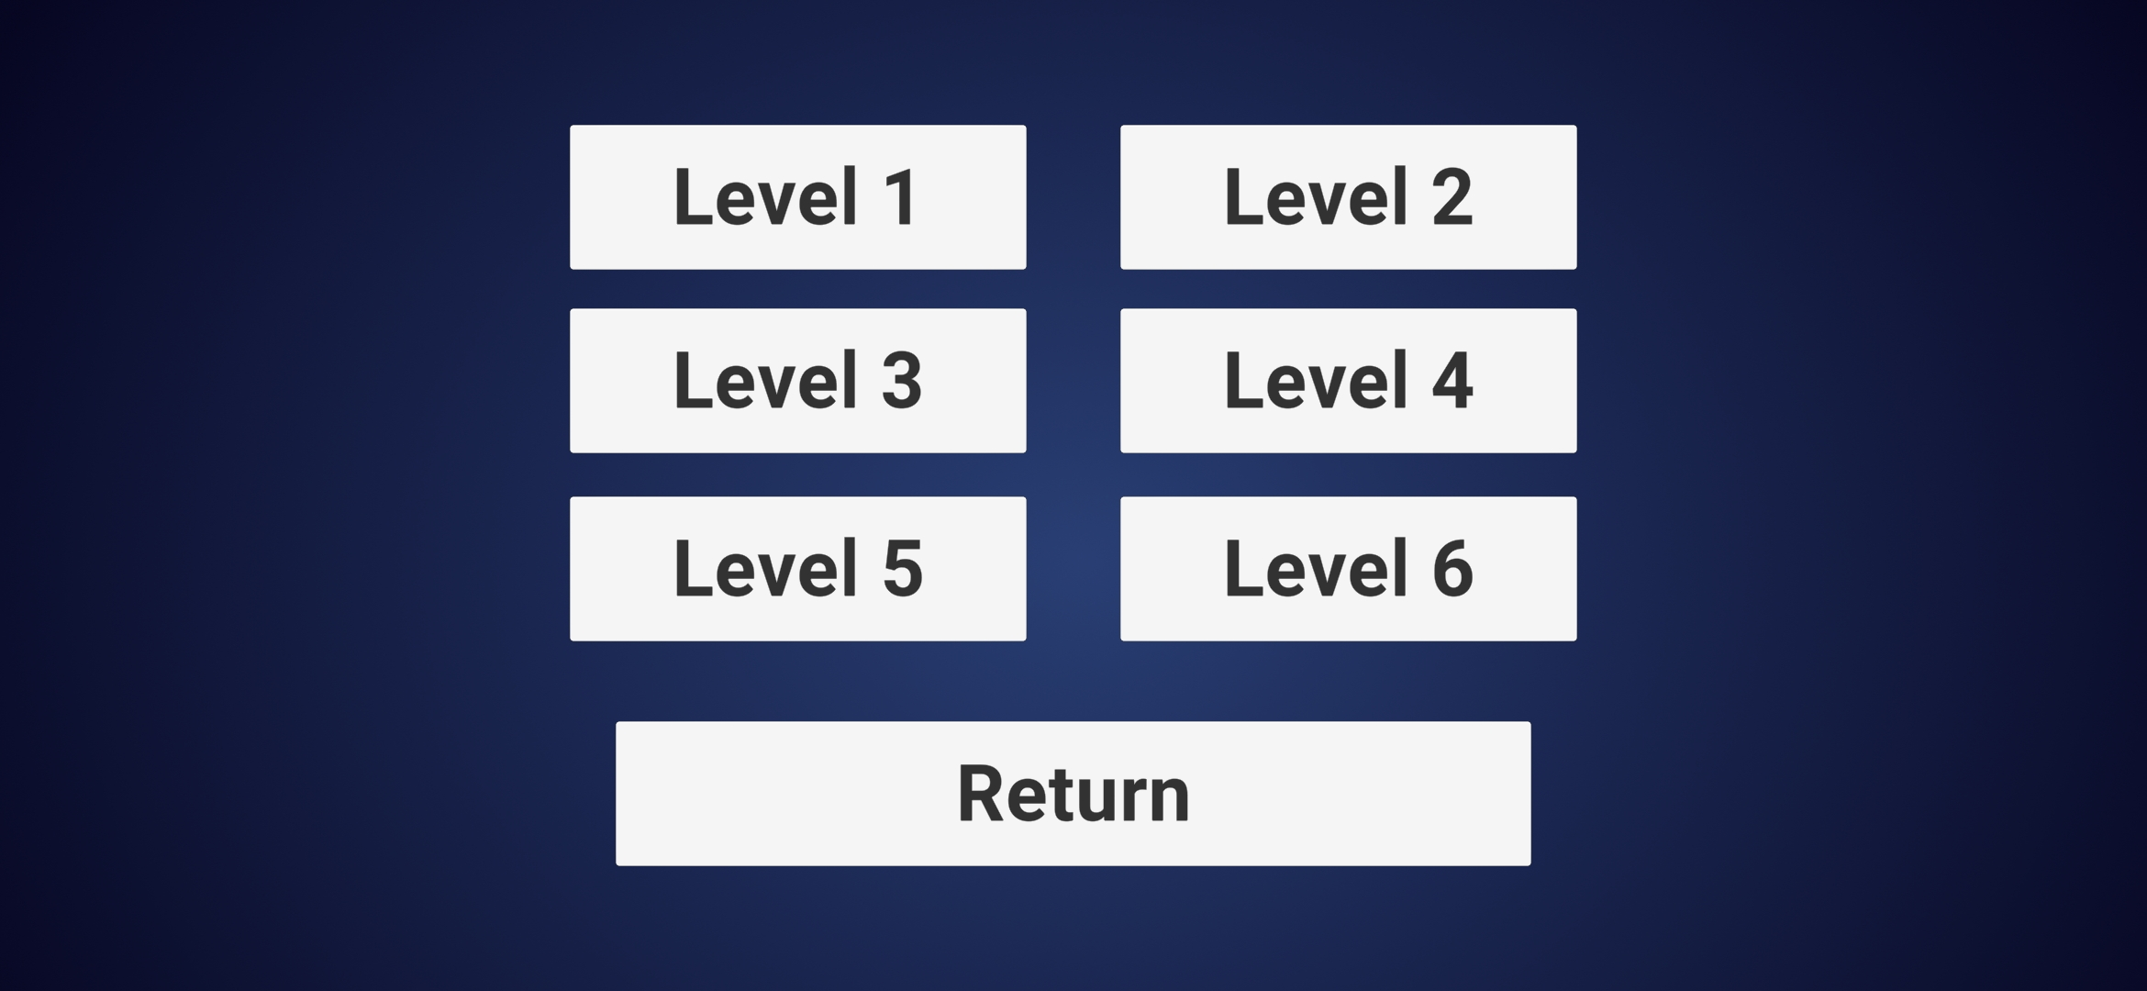

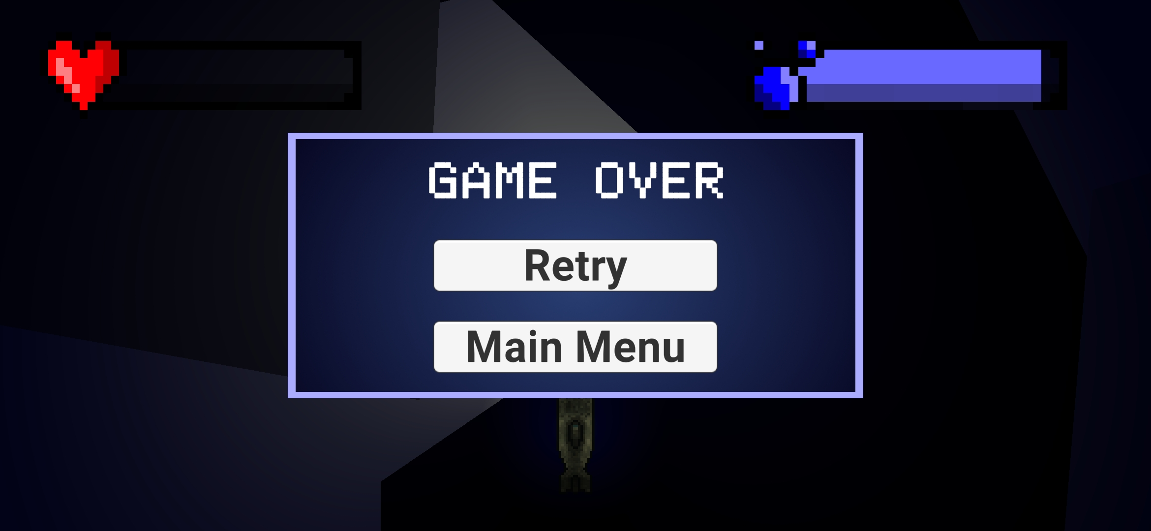

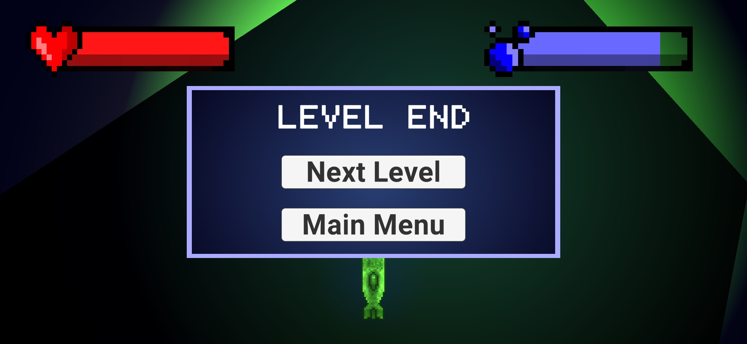

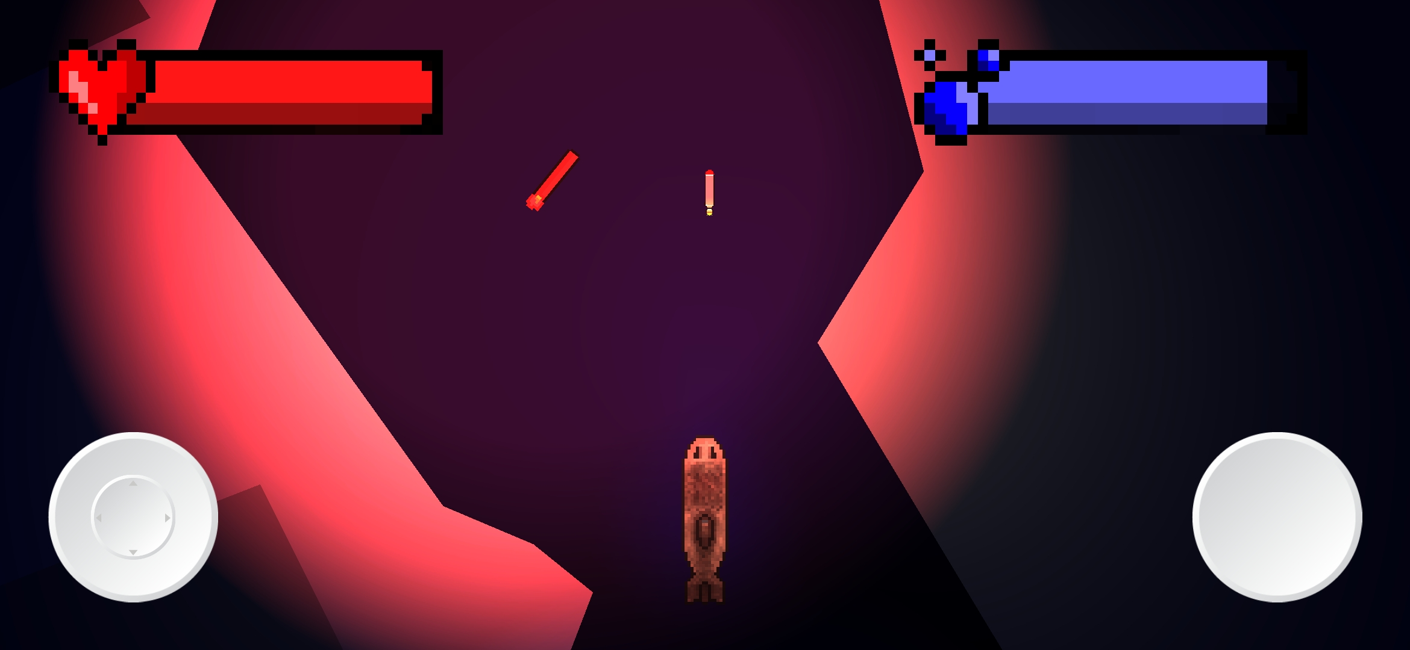

# Struktura programu

# Dane wykorzystywane przez program

Obrazy PNG do Spriteów, Skrypty C#, Prefaby, Komponenty Unity.

# Opis plików zewnętrznych

Plik levels.save zawierający informacje o odblokowanych poziomach.

# Podział na moduły, komunikacja między modułami

Images – grafika do gry wykorzystywana w Skryptach i Prefabach.

Joystick Pack – Joysticki.

Materials – Materiały unity, do budowy poziomów (to to takie quasi low-poly).

Colors – kolory to Materiałów.

Prefabs – Wykonane przeze mnie prefabrykaty poszczególnych elementów.

Scripts – Wszystkie skrypty odpowiadające za działanie gry.

Utils – skrypty ułatwiające prace w edytorze Unity.

TextMesh Pro – biblioteka do tworzenia lepszego tekstu/przycisków.

Audio – Zawiera muzykę / efekty dźwiękowe.

# Diagramy UML

# Diagram przypadków użycia

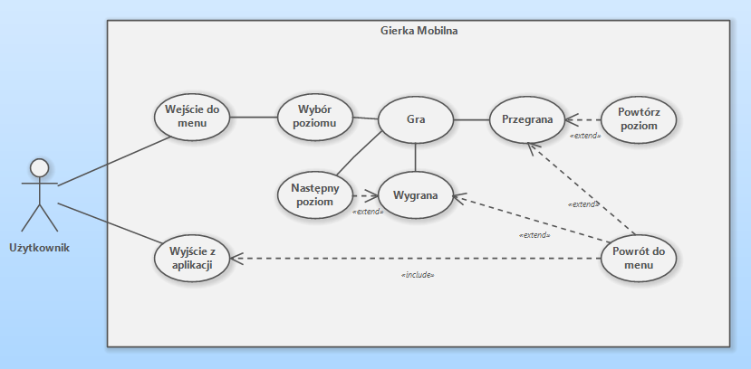

# Diagram czynności / aktywności

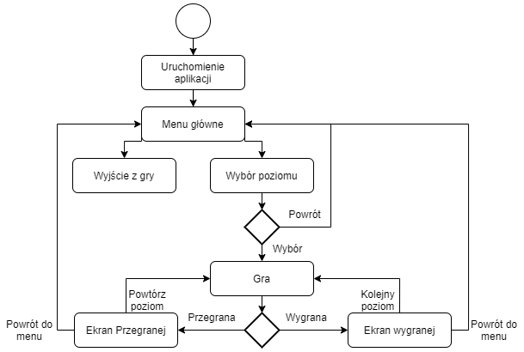

# Literatura

https://docs.unity3d.com/Manual/index.html